Con fundamento en los artículos 106, numeral 3 de la Ley General de Instituciones y Procedimientos Electorales; 17, base B, párrafo quinceavo y 58 Bis, párrafo tercero, fracción I de la Constitución Política del Estado de Aguascalientes; 316 y 357, fracción I del Código Electoral del Estado de Aguascalientes; 18, fracción I, 21 fracción I, inciso a) y 116 del Reglamento Interior del Tribunal Electoral; y, TERCERO de los Lineamientos de Organización y Desarrollo de las Sesiones del Tribunal Electoral del Estado de Aguascalientes, se hace del conocimiento público que el día veinte de marzo del año en curso, a las 12:00 horas, este Tribunal Electoral celebrará la SÉPTIMA SESIÓN PÚBLICA en el salón del Pleno, con el objeto de resolver los medios de impugnación que a continuación se precisan:

No. | Expediente | Temática | Promoventes/ Denunciantes | Autoridad responsable/ Denunciados | Magistratura Ponente
1 | TEEA-JDC-018/2025. | Proceso Local Extraordinario del Poder Judicial del Estado de Aguascalientes 2024-2025. | Ciudadano Eder Acxel Elías Hernández. | Consejo General del Instituto Estatal Electoral de Aguascalientes. | Néstor Enrique Rivera López.
2 | TEEA-JDC-019/2025 y Acumulado. | Proceso Local Extraordinario del Poder Judicial del Estado de Aguascalientes 2024-2025. | Ciudadano Juan Manuel González Velázquez. | Poder Legislativo del Estado de Aguascalientes y otros. | Laura Hortensia Llamas Hernández.

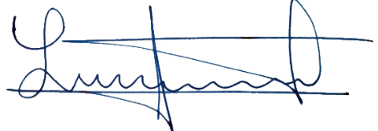
ATENTAMENTE

MTRA. LAURA HORTENSIA LLAMAS HERNÁNDEZ
MAGISTRADA PRESIDENTA DEL TRIBUNAL ELECTORAL DEL
ESTADO DE AGUASCALIENTES

